МУНИЦИПАЛЬНОЕ ОБРАЗОВАТЕЛЬНОЕ УЧРЕЖДЕНИЕ

СРЕДНЯЯ ОБЩЕОБРАЗОВАТЕЛЬНАЯ ШКОЛА №27

«**Один шаг к экологическому воспитанию общества**»

Выполнила ученица

10 ”А” класса

Самаева Диана

Руководитель: Ахметшина О.Я

Сургут, 2023

**Содержание**

Цель, задачи …………………………………………………………………2стр

Введение………..…………………………………………………………….3стр

Природно-географическое положение г. Сургута……………………..…..4стр

Отходы производства и потребления…………………………..…………...6стр

Экологический след сотовых телефонов …………………………………..9стр

Борьба с пластиковыми пакетами………………………………………….11 стр

Биоэтика…………………………………..………………………………….15стр

Пакеты против экологии…………………………………..………………..18стр

«Взаимоотношение человека с окружающим миром»…………………..22стр

Мы кроем, шьем – экологию спасем……………………….……………..25стр

Реализация проекта…………………………….…………………………..26стр

Заключение…………………………………………………………………27стр

Литература………………………………………………………………….29стр

**Цель:**

Формирование чувства гражданской и экологической ответственности за сохранение природной среды и жизни на Земле.

**Задачи:**

1. Агитационно-просветительская деятельность и популяризация экологической морали и нравственности;
2. Привлечение внимания населения к актуальным природоохранным проблемам;
3. Развития творческого потенциала у школьников;
4. Оценить индивидуальные планы и отношения человека к окружающей среде и систематизировать информацию.

**Актуальность:** Экологический кризис, в котором находиться наша планета, во многом порожден отсутствием экологической ответственности людей - как в прошлые годы, так и в наше время.

**Методы научного исследования:**

1)Наблюдение.

Особенность наблюдения в психологии состоит в том, что непосредственно видеть и фиксировать можно только факты, относящиеся к внешнему поведению (движения, словесные высказывания и т. д.). Наблюдение обычно применяется, когда необходимо получить первоначальное преставление о какой-либо стороне поведения, выдвинуть предположения. В данном проекте мы наблюдали в дневное и вечернее время количество покупателей, выходящих из магазина «Престиж» с фирменными пакетами данного магазина.

1. Беседа и анкетирование.

Определенное значение и методы психологического исследования, связанные со сбором и анализом словесных показаний (высказываний) испытуемых: Метод беседы и анкетный метод. Они позволяют выявлять индивидуально- психологические особенности личности: склонности, интересы, вкусы, отношения к жизненным фактам и явлениям, другим людям, себе. В беседе с кассирами магазина «Престиж» мы выяснили, что ежедневная продажа пакетов у одного кассира за смену составляет около100 штук. В магазине ежедневно работает не менее 5 касс. Анкетирование представляет собой перечень вопросов, которые дают изучаемым лицам для письменного ответа. Достоинство этого метода в том, что он позволяет сравнительно легко и быстро получить массовый материал. Мы разработали анкету, состоящую из 25-ти экологических вопросов. Анкетирование происходило на базе одной школы в разных социальных группах.

*«Пакеты учатся летать»*

Джереми Айронс.

**Введение**

Этот проект направлен на одно из решений экологического кризиса, в котором находится наша планета. Причиной , которого во многом является отсутствие экологической ответственности людей. Нет ничего удивительного в том, что современный человек позволяет себе вырубать лес под застройку дома или сливать отходы промышленного производства в реку, мыть автомобиль на берегу водохранилища , оставлять мусор в лесу после пикника или мимоходом бросать обёртку мороженного на газон. Он не считает, что делает нечто плохое , ведь в обществе такие действия часто не вызывают порицания. Их не принято называть безнравственными. Этим проектом я хочу призвать людей к экологической ответственности на примере пластиковых пакетов, заменив их на долговечные сумки. Дешевизна пакетов и простота их оборота приводит к тому, что многие пакеты используются лишь очень короткое время. Например, покупки в магазине укладываются в пакеты, приносятся домой, затем пакеты выбрасываются. В результате использованная упаковка оказывается на полигонах с отходами. Но, как известно полимеры способны длительное время сохранять свои свойства. Например, полиэтилен может в земле находиться в течение 50 лет без видимых изменений. Скопление в одном месте полимерной упаковки наносит не поправимый ущерб экологии. Из полимеров выделяются вредные вещества, да и сами полимеры при хранении не исчезают, а только загрязняют окружающую среду. Мы предлагаем при походе в магазин отказаться от покупки пластиковых пакетов, а пользоваться долговечными сумками. Эти сумки должны войти в нашу жизнь и стать «модными». В ходе реализации проекта проводилось анкетирование учащихся, учителей и технического персонала МОУ СОШ № 27 по вопросам экологической грамотности и экологической морали. Группа из пяти человек обрабатывала данные анкеты, а также принимала участие в раскрое и раздачи долговечных сумок по городу Сургуту у самых крупных гипермаркетов таких как: «Престиж», «Снежинка», «Океан», «Пять хлебов», «Росич».

**Природно-географическое положение г.Сургута**

Большинство людей не задумываются над последствиями своей деятельности в среде обитания и окружающих природных сообществах. У людей доминируют ценности материального комфорта, социального престижа и т.п. ежедневно мы являемся свидетелями безграмотной, расточительной, невежественной деятельности человека в природе. Природа рассматривается лишь с потребительской точки зрения, как источник неисчерпаемых ресурсов. Изменить ситуацию возможно только при повышении экологической грамотности населения, формировании представления людей о целостном, неразрывном единстве природы, общества и человека.

Муниципальное образование городской округ города Сургута, сокращенное название – г.Сургут, является одним из старейших сибирских городов Росси. Он основан по приказу Федора Иоанновича, данному 19 февраля 1594 г. Воеводе князя Федору Петровичу Борятинскому и письменному голове Владимиру Оничкову.

Город Сургут расположен на территории Западно-Сибирской равнины, на правом берегу р. Обь. Его географические координаты равны 61о24' с.ш. и 73о29' в.д. протяженность города с севера на юг составляет 14,96 км, с востока на запад – 22,2 км. Площадь 210 км2.

Современный рельеф формируется в условиях избыточного увлажнения и недостаточной теплообеспеченности. Ведущая роль принадлежит эрозионно-аккумулятивным геоморфологическим процессам (заболачивание, суффозия, эоловые явления). В рельефообразовании также участвуют экзогенные процессы, главными из которых являются денудация и аккумуляция. На территории города преобладает рельеф, образовавшийся в процессе аккумуляции. С длиной р.Обь связаны гравитационные формы рельефа – оползни и оплывины. Относительная высота смещений грунтовых масс нередко достигает 35-40м.Основной особенностью современного рельефа является хорошо выраженная ярусность.

Неоднократные изменения уровня мирового океана в неоген-четвертичное время с амплитудой колебаний в десятки и сотни метров обусловили формирование серии разновозрастных и разновысотных ярусов рельефа, из которых наиболее очевидным является террасовый комплекс речных долин: пойма и надпойменные террасы.

В настоящее время существенная рельефообразующая роль принадлежит процессам заболачивания. Территория города расположена в Сургутской низине, которая характеризуется сильной заболоченностью и заозеренностью. Болота и озера разделяют узкими грядами шириной от2-5 до10-90 м. превышение гряд над низинами составляет 0,5-1,0 м. абсолютные отметки поверхности изменяются от 70 до 80 м, изредка достигают 100-110 м. рельеф слабоволнистый.

Территория г.Сургута принадлежит Средне Обской ландшафтной подпровинции Обской провинции Обско-Иртышской пойменной области Западно-Сибирской равнинной физико-географической страны. В процессе урбанизации произошло значительные изменения естественных ландшафтов и сформировался антропогенный комплекс. По функциональной принадлежности обозначаются сельскохозяйственные (садово-огородческие участки); лесные (городские леса); промышленные (карьеры для добычи песка, кустовые площади, зоны предприятий); селитебные (жилые и коммунальные); линейно-дорожные (железнодорожные магистрали, автомагистрали, нефтегазопроводы) и рекреационные (территории для отдыха) типы ландшафтов.

Формирование климата района происходит под влиянием различных факторов: циркуляция атмосферы, режим солнечной радиации и подстилающая поверхность, которые определяются географической широтой местности, степенью континентальности и макрорельефом. На климатические особенности также оказывает влияние мезо- и микрорельеф, растительность почвы, непосредственная близость водоемов. Совокупность всех факторов определяет континентальный характер климата районной расположения г.Сургута.

Средняя годовая длительность солнечного сияния в г.Сургуте составляет 1632 ч. Максимальное количество отмечается в июне-июле – 253-257 ч. Это связано, в первую очередь, с увеличением продолжительности дня вблизи полярного круга. Зимой, наоборот, количество часов солнечного сияния резко убывает и в декабре достигает минимума – 14 часов. В среднем за год число часов солнечного освещения снижается на 60% из-за облачности.

Количество суммарной солнечной радиации, поступающей за год на территорию города составляет 3498,7 МДж/кв. м, из них примерно 34% отражается деятельной поверхностью Земли.

Разность между приходом и расходом лучистой энергии формирует радиационный баланс подстилающей поверхности. Его годовая величина в городе равна 1135,3 МДж/кв. м. С установлением снежного покрова (с октября по март) радиационный баланс принимает отрицательные величины. Причиной этого служит способность снега отражать 60-80% солнечной энергии. Максимальные значения радиационного баланса отмечаются в июне-июле и составляют 331-339,4 МДж/кв. м. На испарение и прогревание почвы затрачивается 85-90% тепла, в связи с этим лето в городе достаточно прохладное и влажное.

**Отходы производства и потребления**

Рост городов и увеличение городского населения, развитие промышленности и технический прогресс приводят к ухудшению экологических условий проживания людей. Проблема отходов стала одной из важнейших экономических, ресурсных и экологических проблем. В последние десятилетия город Сургут бурно развивается, вместе с тем возрастает антропогенная нагрузка на окружающую среду и, прежде всего, именно в части увеличения количества и изменения качества образующихся отходов. Для того, чтобы охватить все аспекты, связанные с проблемой отходов в городе Сургуте, 26 октября 2005 года Решением Городской Думы №508-IIIГД была утверждена городская целевая программа «Отходы производства и потребления в городе Сургуте на 2005-2010гг.» целью программы является создание экономически сбалансированной системы санитарной очистки города с одновременным уменьшением негативного влияния образующих отходов производства и потребления на экологическую среду и соединения всех существующих и вновь создаваемых технологий по переработке отходов для получения вторичного сырья и новых материалов на базе мини-производства. Постановлением мэра города Сургута № 57 от 10.03.2004 г. Норматив накопления твердых бытовых отходов на 1 человека в месяц составляет 0,12 куб. м. Объемы твердых бытовых отходов в 2006 году по источникам образования

|  |  |
| --- | --- |
| **Место накопления** | **Доля от общего количества ТБО** |
| **Жилищный сектор** | 65% |
| **Промышленные предприятия** | 17,5% |
| **Учреждения торговли и общепита** | 3,5% |
| **Учреждения здравоохранения** | 1,8% |
| **Общеобразовательные учреждения** | 1,3% |
| **Строительные организации** | 1,2% |
| **Другие** | 9,7% |

Из представленной диаграммы видно, что основная доля ТБО представлена пищевыми отходами и бумагой. В среднем ТБО г.Сургута содержат следующие ценные компоненты: полимеры – 30%, пищевые отходы – 37%, стекло, кости – 6%, бумага, картон – 4%, металлы – 5%, текстиль– 5%, кожа, резина –полимеры 3%,

контейнерные площадки, не отвечающие санитарным требованиям

контейнерные площадки, отвечающие санитарным требованиям

Сбор и транспортировка твердых бытовых отходов

Согласно данным ДЖКХ, для жилых районов и частного сектора организована 100%-ная планово-регулярная система санитарной очистки. Удаление и вывоз ТБО в летний и зимний периоды производится 1 раз в день, согласно графикам. Крупногабаритные отходы вывозятся по заявочной системе соответствующим транспортом.

Для сбора и временного хранения ТБО в благоустроенном жилищном фонде используются стандартные металлические контейнеры емкостью 0,7-0,8 м3 без крышек.

Количество установленных мусоросборников на площадках принято в соответствии с численностью населения, нормами накопления отходов и сроками их временного хранения.

Большая часть площадок для контейнеров ограждена, оборудована железобетонным основанием и удалена от жилых домов, детских учреждений, спортивных площадок и мест отдыха населения на расстояние не менее 20 м.

Для вывоза ТБО от жилых и общественных зданий используются мусоровозы-контейнеровозы с механизированной погрузкой вместимостью 7-10 м3 и большегрузные мусоровозы на базе КамАЗ, Татра, самосвалы. Всего по официальным данным используются 75 единиц спецтехники.

Часть ТБО доставляется на мусороперегрузочную станцию, что позволяет значительно сократить пробег специализированного транспорта. Затем отходы помещаются в большегрузные мусоровозы и по мере заполнения следуют на полигон.

Все ТБО, собираемые на территории города, утилизируются на муниципальном полигоне, расположенном на территории Восточно-Сургутского месторождения Сургутского района (с 2006 года – территории города Сургута) в 36 км от города. Способ утилизации – захоронение. Площадь полигона 30,49 га. Действующий полигон разбит на технологические карты, которые заполняются по разработанной схеме. Рабочие карты полигона ограничены сетчатым ограждением, которое предотвращает ветровую эрозию мусора. На полигоне установлены специальные весы, дезинфицирующая ванна. Уплотнение мусора и одновременная вертикальная планировка производится бульдозерами с пересыпкой слоем песка. Вся технология утилизация ТБО исключает ручной труд, уровень механизации – 100%.

**Экологический след сотовых телефонов**

В наш век цифровых технологий мобильные телефоны стали важной частью нашей жизни. Сейчас это уже в последнюю очередь телефон, после

компьютера, фотоаппарата, видеокамеры, электронной записной книги,

электронной читалки, навигатора... Но с появлением такого универсального устройства, при помощи которого можно делать все: начиная от чтения обычных кулинарных рецептов и заканчивая заключением сделок в крупных масштабах, человек столкнулся с рядом серьезных проблем: ухудшение здоровья, психологическая зависимость, социальные проблемы. Эти

проблемы обсуждаются и уже предлагаются пути решения. Но мало кто задумывается о негативном влиянии сотовых телефонов на окружающую

среду. Миллиарды смартфонов, ноутбуков и другой электроники производятся, продаются и утилизируются ежегодно. Процесс изготовления, утилизации и даже само использование сотовых телефонов существенно загрязняет окружающую среду и истощает природные ресурсы. Результаты последних исследований показывают, что рост объёмов электронных отходов в три раза выше роста объёмов бытовых отходов. По прогнозам количество производимых электронных устройств, в том числе и телефонов, во всем мире к 2050 достигнет 500 млрд. штук.

*Проблема* состоит в том, что чрезмерное производство сотовых телефонов приводит к глобальным экологическим проблемам.

**Утилизация сотовых телефонов**

Потребительское общество, сформировавшееся за последние десятилетия, встретило наступивший цифровой век с воодушевлением.

Появилась уникальная возможность каждый год приобретать для своих нужд полезные и не очень гаджеты, обновлять мобильный телефон и планшетный компьютер и, разумеется, оснащать свое жилье новыми развлекательными комплексами.

Производители подобной техники продолжают поддерживать такие настроения среди потребителей, ведь они обеспечивают постоянный спрос на их продукцию. На столь праздничном фоне успехов потребителей и производителей редко кто задумывается о масштабах свалок цифровой техники, бывшей в употреблении, которые с выпуском новой модели смартфона получают новый импульс для своего роста. Масштабы эти способны поразить даже не очень впечатлительного человека: ежегодно люди выбрасывают **десятки миллионов мобильных телефонов**, столько же компьютеров и мониторов. Но какова дальнейшая судьба «электронного хлама»? Чаще всего корабли с таким мусором отправляются в Африку, к берегам Ганы, где на свалке Агбогблоши, близ Аккры, выбрасывается более половины всего электронного мусора из передовых стран мира. На свалке «добывают» из старой электроники редкие металлы, на которые есть спрос, но делают это очень варварскими способами. Из старых плат эти металлы выжигают на обычных кострах, в результате чего воздух вокруг свалки отравлен множеством вредных соединений. И это не все: остатки плат смываются в почву, в результате чего в ней в сотни и тысячи раз превышено содержание свинца и кадмия, ртути и прочих ядовитых веществ. Фактически эта свалка стала экологической миной замедленного действия, которая может «сработать», как полагают эксперты, уже через несколько десятилетий

Поливинилхлорид практически невозможно правильно утилизировать. В результате старый материал оказывается обычно на свалке с отходами или, того хуже, сжигается с целью извлечения медных жил и других ценных компонентов. При его сгорании образуется крайне вредный канцерогенный диоксин. Свалки и химические захоронения загрязняют источники воды.

Единственный способ правильно утилизировать поливинилхлорид заключается в том, чтобы отправить его в центр опасных отходов.

|  |  |
| --- | --- |
|  |  |

## Борьба с пластиковыми пакетами

В окружающей среде выброшенные пакеты сохраняются длительное время и не подвергаются биологическому разложению. Таким образом, они образуют устойчивое загрязнение. Поэтому оборот полиэтиленовых пакетов вызывает серьёзные возражения экологов. По этой причине в ряде стран использование полиэтиленовых пакетов в качестве бытовой упаковки ограничено или запрещено. В частности, в 2004 г. на острове Кангору в Австралии властями был введён запрет на полиэтиленовые пакеты Германия: утилизацию пакетов оплачивают потребители, а за сбор и вторичную переработку отвечают продавцы и распространители. Ирландия: после повышения цены на пакеты, количество используемых пакетов сократилось на 94 %. Сейчас там применяют «многоразовые» сумки из ткани. США: В Сан-Франциско крупные супермаркеты и сетевые аптеки не используют полиэтиленовые пакеты. Китай: запрещено производить, продавать и использовать полиэтиленовые пакеты с толщиной пленки менее 0,025 мм. Танзания: штраф за производство, импорт или продажу пластиковых пакетов — 2000 долл. или год тюрьмы. Ввоз пластиковых пакетов на Занзибар запрещен. Англия: Сеть магазинов Marks and Spencer прекратила бесплатную выдачу пакетов. Деньги от продажи пакетов компания перечисляет на создание новых городских парков и садов. В 2004 году в Англии появились биоразлагаемые пакеты для хлеба. Срок разложения нового материала 4 года, и разлагается он на углекислый газ и воду. Латвия: введен налог на полиэтиленовые пакеты, использующиеся в супермаркетах, дабы уменьшить их использование. Финляндия: в супермаркетах установлены автоматы по приему использованных пакетов, которые служат сырьем для переработки и производства нового пластика. В марте 2007 года **городской совет Сан-Франциско** принял законопроект, запрещающий крупным супермаркетам и сетевым аптекам использовать полиэтиленовые пакеты, так как они наносят огромный вред окружающей среде.В феврале 2008 года **мэр Лондона Кен Ливингстон** заявил о начале кампании по борьбе с использованием пластиковых пакетов. В марте этого года **министр окружающей среды Латвии Раймонд Вейонис** заявил, что бесплатные полиэтиленовые мешочки в магазинах пора запретить полностью. «Пластмассовые кульки — это как болезнь. Если поездить по лесам — а я сам часто участвую в акциях по сбору мусора — то сразу же видно, что именно кульки и пластмассовые бутылки — это самый распространенный вид загрязнения. С этим давно уже пора что-то делать», — сказал он. Сам министр всегда ходит в магазин с сумкой и надеется, что жители Латвии поймут проблемы экологии и пересмотрят вопросы мировоззрения. Украинский министр свое мнение не афиширует.

**Египетские власти** уже в будущем году тоже намерены запретить использование полиэтиленовых пакетов на пляжах Красного моря, потому что из-за пластикового мусора гибнут коралловые рифы и их обитатели. **В Китае** с 1 июня запрещено производить, продавать и использовать полиэтиленовые пакеты с толщиной пленки менее 0,025 мм. Ранее власти обратились к населению с официальной просьбой сократить использование любых пластиковых пакетов. Московские власти собираются заставить торговые сети заменить пластиковые пакеты в супермаркетах на бумажные или биоразлагающиеся, сообщил глава столичного департамента природопользования Леонид Бочин. "Идет разработка большой программы по замене пластиковых пакетов в торговых сетях города. В скором времени она увидит свет. Это крайне необходимая мера", – цитирует слова Бочина агентство РИА Новости. Глава департамента отметил, что в Москве ежегодно около 500 тыс. тонн пластиковых пакетов вывозится на полигоны, при этом сами пакеты разлагаются в течение 100 и более лет. По словам Бочина, торговые сети в Москве уже "подхватили начинания" столичных властей и предлагают покупателям разлагаемые или бумажные пакеты вместо пластиковых. "Вопрос в том, как нам экономически выгодно внедрить это. В некоторых странах запретили пластиковые пакеты. Не знаю, готовы мы к этому или нет", – отметил чиновник. По его мнению, также необходимо принять закон, согласно которому производители упаковки будут платить за ее утилизацию. "Три-четыре года назад страна теряла около 10 миллиардов долларов из-за отсутствия такого закона. Сейчас цифры могут достигать и 20 миллиардов долларов", – отметил Бочин. В мировом сообществе наряду с борцами за экономичное использование природных ресурсов, противниками использования продуктов животного происхождения, защитников животных появилась еще одна организация. Это так называемые борцы с одноразовыми пластиковыми пакетами. Основной профиль их деятельности - это введение в Калифорнии запрета на использование пакетов из полиэтилена, которые загрязняют окружающую среду. К организации примкнуло много знаменитостей, в том числе актер Джереми Айронс. Он снялся в документальном фильме «Этот волшебный пластиковый пакет», в котором рассказывается, как пакеты из Калифорнии попадают в Тихий океан. В Руанде, правительство стало инициатором проведения своеобразного «субботника», в котором приняли участие тысячи жителей страны. По территории всей Руанды власти пытались привести в порядок окружающую природную среду. Для очистки территории страны от пластиковых пакетов был потрачен один полный рабочий день. Кроме этой акции правительство страны запретило реализацию и выдачу в магазинах пластиковых пакетов. Местным полицейским разрешили даже проводить задержание граждан, которые вышли на улицу с пакетом в руках. К магазинам, не выполнившим требование правительства применялись более жесткие меры: у них отзывали торговую лицензию. На острове Занзибар, являющемся курортной жемчужиной Танзании, введен полный запрет на использование в магазинах для упаковки продуктов и товаров пластиковых пакетов. Более того, каждый, кого признают виновным в выпуске, продаже или импорте пластиковых пакетов, должен будет либо заплатить штраф около 2 тысяч долларов, либо может оказаться на 1 год в тюрьме. Такие меры правительства связаны с экологическими проблемами, которые вызваны пластиковым мусором. В частности, пластиковые пакеты уже давно забили систему водостока на Занзибаре. Кроме этого, полимерная упаковка нарушает экологический баланс на острове.

[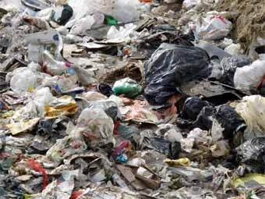](http://www.don-polimer.ru/node/36)

**Утилизация полимерной упаковки и новый состав упаковочного материала**

Вхождение пластиковой упаковки в повседневную жизнь было подобно революции. Ведь дешевле использовать пакет или приобрести за символическую цену текстильную сумку для многоразовых походов по магазинам. Пластические массы заменили множество других материалов: бумагу, целлофан, и так далее. И сейчас ежегодно в мире используются десятки миллиардов только полиэтиленовых пакетов. Резкий рост применения пластиковой упаковки взывает у экологов серьезные опасения. Ведь использованная пластиковая упаковка на полигонах с БТО может лежать без изменений в течение 50 лет. Одним из эффективных решений экологических проблем связанных с переполнением полигонов ТБО полимерной упаковкой является ее утилизация. При этом проблема утилизации упаковочных пакетов требует внимания. В некоторых странах даже запретили использовать для разовой упаковки товаров полиэтиленовые пакеты. Другие страны принимают административные меры: организуют сбор и утилизацию использованных пакетов, заинтересовывают предприятия отказаться от использования полимеров в качестве упаковочного материала.  
Наука к проблеме утилизации пакетов и упаковочных материалов так же не безразлична. Утилизация может проходить двумя путями: разложением полимера на исходный мономер и вторичной переработкой полимера. Первый способ широкого распространения не получил во-первых из-за высокой стоимости оборудования и во-вторых из-за дороговизны химических реагентов. Развитие полимерной упаковки помимо удовлетворения потребностей предприятий и населения в качественной упаковке, которая помогает дольше сохранять продукты и несет эстетическую и рекламную нагрузку, имеет и негативное воздействие на окружающую среду. Полимеры при разложении выделяют вредные вещества, которые воздействуют и на природу, и на организм человека, вызывая отравления, зуд и аллергию. Поэтому остро стоит вопрос по утилизации полимерной упаковки. Наиболее сложно переработать упаковку, в состав которой входит несколько полимеров и бумага или фольга. Приятий перерабатывающих такую упаковку в России пока нет. Полимеры очень хорошо горят, и упаковку можно сжигать. Но такое решение достаточно нерентабельно – полученное тепло не окупит расходы на производство самого полимера. Более рентабельно упаковку перерабатывать вторично. В этом случае, отслуживший упаковочные материал, получает вторую жизнь. Например, из вторичного полиэтилена можно получать мешки для мусора или для упаковки непищевых продуктов. Минусом этого решения является невозможность переработать вторично некоторые полимеры. Пластиковые пакеты, несомненно, обладают многочисленными достоинствами. Однако их изготовление имеет одну особенность – сырьем для них являются невосстанавливаемые природные ресурсы, такие как нефть, уголь и газ. Разработанный австралийцами материал содержит крахмал. Это позволяет использовать «биопластик» для упаковки различных видов продукции. В последствии материал вышедший из употребления разлагается в течение 4 лет. В помощь ей приходят бактерии и солнечный свет. Конечно, в состав такой упаковки входят разлагаемые под действием микроорганизмов или солнечным светом вещества. Последней разработкой ученых стала съедобная упаковка. В ее состав входят липиды, белки и полисахариды. По качеству такая упаковка не уступает привычной полимерной упаковке. К сожалению, такие биоразлагаемые материалы не находят достаточно широкого распространения из-за своей дороговизны и трудностях при его переработке.

**Биоэтика.**

Для большинства людей характерен общественный уровень развития потребностей. Из жизненных, социальных и идеальных потребностей большинства формируются нормы поведения, обычаи и ценности данной конкретной группы людей. Пути развития культурных традиций человечества часто различаются, и поэтому то, что принято у одних людей, кажется странным или совершенно неприемлемым для других. Именно на общественном уровне развития потребностей возникает представление о морали и нравственности. Мораль (от лат. моралис – «нравственный») – исторически выработавшиеся нормы поведения человека в обществе. Они задают систему ценностей и регулируют действия человека по отношению к другим людям и окружающей среде не путем запрета, а лишь одобрением или осуждением. Понятие «нравственность» очень близко по смыслу к понятию «мораль», однако нравственность обязательно подразумевает личную оценку человека. Поступок может быть аморальным, и это означает, что общество его порицает – поступок не соответствует нормам поведения в данном обществе. А может быть – безнравственным. Такую характеристику дает конкретный человек, воспитанный в соответствии с нормами поведения своего общества. Однако он оценивает поступок, исходя из своих личных переживаний, возникающих в этот момент. Мораль и нравственность являются предметом изучения этики. Этика – философская дисциплина, изучает нравственность и нормы человеческой деятельности; ее центральная проблема – идея добра и зла. В последнее время многие люди приходят к мысли о том, что существующая форма отношений человечества с природной средой не является нравственной. Для удовлетворения своих нужд человечество черпает ресурсы из окружающей среды и нарушает существующий баланс. Однако для того, чтобы в обществе изменилось отношение к своим потребностям и ценностям, в основу взаимодействия и воспитания людей должна быть заложена новая этика, новая мораль. Животные взаимодействуют со своим окружением в соответствии с тем, что им «диктуют» их инстинкты, их врожденный и приобретенные потребности. На человека большое влияние оказывает еще и социальная среда, в которой он живет. Он оценивает свое поведение с позиций этики общества. Понятие о морали и нравственности в разных группах людей может различаться. Но даже в пределах одного и того общества они изменяются с течением времени: современному человеку могут казаться аморальными и безнравственными поступки, нормальные для наших предков. Длительное время традиционная этика не признавала важность биологических законов и взаимосвязей. Нет ничего удивительного в том, что современный человек позволяет себе вырубать лес под застройку дома или сливать отходы промышленного производства в реку, мыть автомобиль на берегу водохранилища, оставлять мусор в лесу после пикника или мимоходом бросать обертку от мороженного на газон. Он не считает, что делает нечто плохое, ведь в обществе такие действия часто не вызывают порицания. Их не принято называть безнравственными. Если человек знаком с принятыми в обществе этическими правилами, он знает, что конкретно является проступком и каковы будут последствия. В зависимости от того, разделяет он эти правила или нет, он решает, совершить это поступок или не совершать. Однако те нормы взаимодействия людей с окружающим миром, на которые он опирается, не учитывают экологических последствий. Экологический кризис, в котором находиться наша планета, во многом порожден отсутствием экологической ответственности людей – как в прошлые годы, так, к большому сожалению, и в наше время. Чтобы изменить ситуацию, нужна новая, усовершенствованная система нормативов поведения – образец правильных взаимоотношений человека с окружающими людьми и природой. В основе биоэтики, или этики жизни, лежит понимание того, что хорошо, а что плохо для любого существа. С ее позиций высшая ценность в мире – это жизнь. Выдающийся немецко-французский философ ХХв. Альберт Швейцер так определил понятие этики: «Этика есть безграничная ответственность за все, что живет». Биоэтика возникла при углублении и переосмыслении традиционной этики. Для разрешения существующих моральных противоречий в обществе она призывает обращаться к знаниям, полученным естественными науками, в частности экологией. Главные идеи биоэтики были сформулированы на Международном форуме «Экологическая политика и миротворчество в Евразийском пространстве» в 1995г. в виде кодекса «Человек и Земля». Эти идеи следующие.

1. Каждый человек имеет равные права с другими людьми на здоровую среду обитания и природные экологические ресурсы, необходимые для жизни и достойного существования.

2. Необратимое разрушение природой среды – аморальное деяние, нарушающее права человека.

3. Будущее поколение людей имеет равные права с ныне живущими на здоровую природную среду. За невосполнимый ущерб, причиненный природе, каждый человек несет свою меру ответственности перед потомками.

4. Каждый человек несет моральную ответственность за сохранение природной среды, жизни на Земле и за экологическое воспитание подрастающего поколения.

5. Каждый человек имеет право знать о состоянии окружающей среды и потребовать возмещение ущерба, причиненного ему экологическим правонарушением.

6. Решения, влияющие на состояние природной среды какой-либо территории, не могут быть приняты без участия независимых экспертов и населения, проживающего на этой территории.

7. Защита конституционного права граждан на здоровую среду обитания – обязанность законодательных и исполнительных органов властей всех уровней и правозащитных организаций.

Внедрение идей биоэтики в жизни – непростая задача для общества, устроенного на других принципах морали и нравственности. Заставить людей думать и чувствовать иначе, чем они думают и чувствуют, невозможно. Они должны самостоятельно понять, к каким последствиям для человека и природы может привести хозяйственная деятельность, и оценить, какое поведение является безнравственным.

Понятие о морали и нравственности в обществе не может изменить без должного обучения молодых поколений. Согласно принципам биоэтики в людях нужно воспитывать не просто любовь к природе, но благоговение перед жизнью вообще, способность критически осмысливать свое поведение и удерживаться от разрушения как окружающей среды, так и человеческого общежития. Чтобы этого достичь, человеческое общество должно признать, что живой мир един, а человек – его естественная часть. Люди должны понять, что природа совершенна и нет необходимости ее «переделывать».

Малейшее нарушение целостной системы выводит ее из равновесия, поэтому непродуманные действия могут привести к ее разрушению и поставить под угрозу существование биосферы и жизнь будущих поколений людей.

Каждый человек, который приходит к осознанию того, что, каким бы видом деятельности ни занимался, он в ответе перед природой, приближает все человечество к формированию новых духовных ценностей, среди которых единство с природой и жизнь во всех ее проявлениях – одни из главнейших.

Прогресс науки и медицины последних лет привел к появлению этических и экологических проблем, которые оказались неразрешимыми в рамках существующей этики. Биоэтика предоставляет такие нормы отношений человека с окружающими людьми и природой, в основе которых лежит идея жизни как наивысшей ценности. Основанное на ее принципах общество порицает и не принимает безответственное поведение человека по отношению к другим людям, а также любые действия, нарушающие равновесие в природной среде. В настоящее время некоторые идеи биоэтики уже воплощены в жизнь.

**Пакеты против экологии**

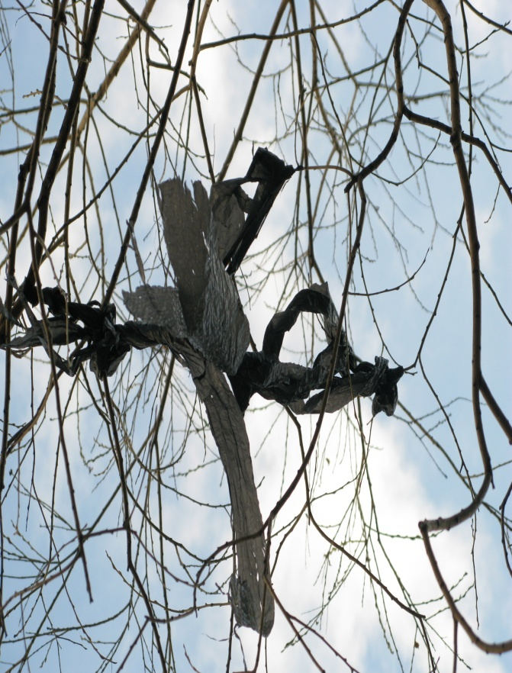

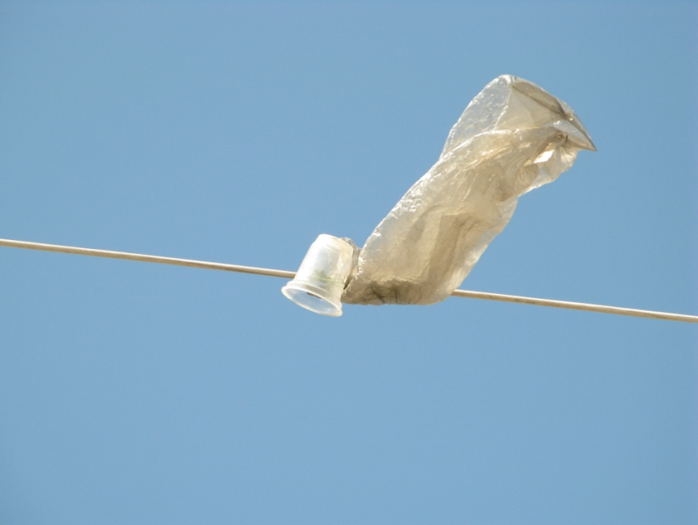

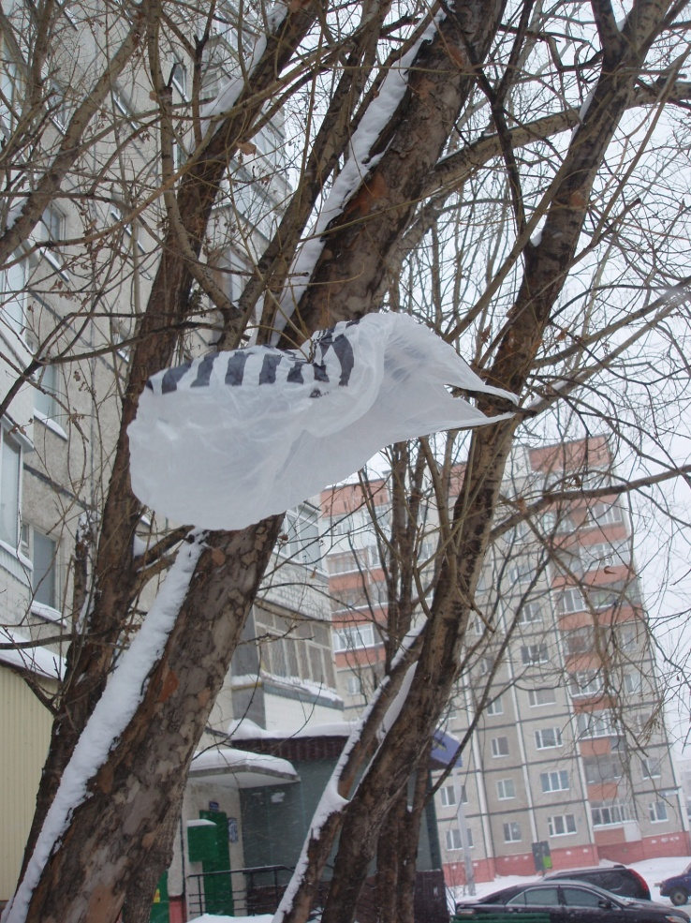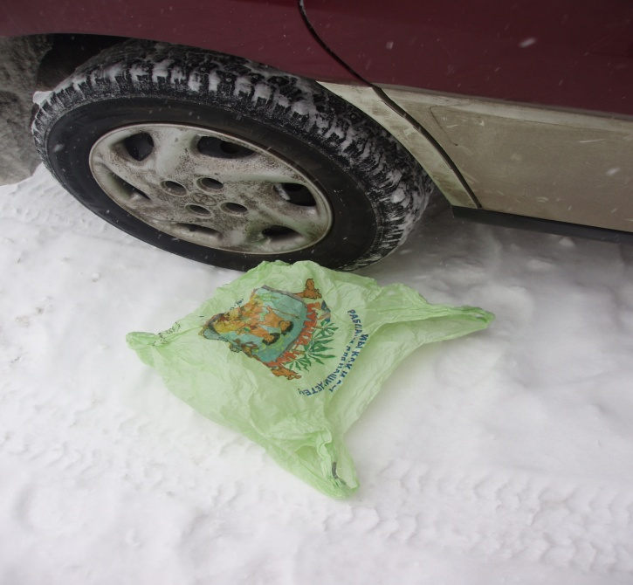

**Пластиковые пакеты против экологии.**

Глядя из окна на парящие на высоте девятого этажа безобразные полиэтиленовые пакеты, я задумалась. Каждый день человек покупает пакеты, как удобное и незаменимое средство для транспортировки вещей и продуктов, но стоит обнаружить маленькую дырочку или даже порой неприглядный вид пакета, как это «палочка-выручалочка» отправляется прямиком в мусор, хотя разложение одного такого изделия занимает почти 400 лет! В природе не существует такой материал, из чего сделан пластиковый пакет, следовательно, нет бактерий для их расщепления, поэтому проблема накопления таких отходов и их утилизации очень серьезна. К тому же при разложении пластика выделяются опасные химические соединения.

По данным зарубежных экологов, пластиковые пакеты составляют около 7-9% всего производимого человеком мусора. Они летают над землей, висят на деревьях, ими усыпаны реки, леса, поля и горы. Наглотавшись пластикового мусора, гибнут киты, дельфины, птицы и животные. Во всем мире эта разновидность упаковочной тары превратилась в полномасштабное экологическое бедствие, и многие страны пытаются сократить или даже полностью запрещают полиэтиленовые пакеты. Более подробно об этом мы говорим в разделе «утилизация пластиковых пакетов». Пластмассовые кульки — это как болезнь. Стоит только раз побывать в лесу, чтобы убедиться, что пластиковые пакеты являются самым распространенным видом загрязнения*.* Поэтому я решила предложить свою «**вакцину» против этой «болезни».** Моя мама, рожденная в СССР, рассказала мне с чем ее поколение ходило в магазин каких-то 15-20 лет назад. А сегодняшним школьникам уже надо объяснять, что такое авоська, которая нередко упоминается в советской литературе, для чего она была нужна, как была устроена и почему так называлась. Можно и не объяснять, а показать: авоська — это веревочная сумка. Многое изменилось у нас в стране за несколько десятилетий. И в частности, разнообразные веревочные, тряпичные и брезентовые сумки для покупок почти полностью исчезли из нашего обихода. Их заменили пластиковые пакеты.Обычный фасовочный пакет впервые был произведен в США в 1957 году для упаковки сэндвичей, хлеба, овощей и фруктов. К 1966 году в такие пакеты фасовалось около 30% хлебобулочных изделий, производимых на территории этой страны. К 1973 году объем производства пакетов в Западной Европе составил 11,5 млн. штук. В 1982 году в крупнейших торговых центрах в продаже появляются полиэтиленовые пакеты с ручкой (так наз. «майки»). К 2002 году суммарный общемировой объем выпуска полиэтиленовых пакетов исчислялся в диапазоне от 4 до 5 трлн. штук в год.

А в нашей стране красивые заграничные пакеты даже одно время были предметом спекуляции у фарцовщиков, наряду с жевательной резинкой и другими атрибутами капитализма. Говорят даже полиэтиленовые «кулечки» стирали и использовали по несколько раз. И вот когда пластик вошел в нашу повседневную жизнь, это казалось революцией: удобно, практично, дешево. Десятки миллиардов полиэтиленовых пакетов используются нами ежегодно в быту и затем становятся мусором, угрожающим окружающей среде. Обычные полиэтиленовые пакеты с ручками недолговечны, но они, как правило, могут выдержать как минимум несколько походов в магазин, а при бережной эксплуатации способны служить месяцами. Таким нехитрым бережливым способом можно было бы сократить использование пакетов раз в пять (если один пакет на пять походов в магазин). Только многие ли из нашего окружения носят с собой или возят в машине пакет на случай покупок?

И вот моя «вакцина» - это сумка, сшитая из прочной материи. Это легкая и практичная сумка, не уступающая по прочности обычным полиэтиленовым пакетам, может легко сворачиваться и прятаться в бардачке или дамской сумочке. Да, это удобно, экономно, но самое главное — экологично.

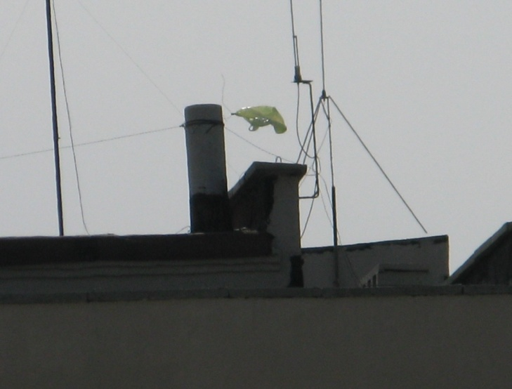Так мы вместе с группой единомышленников из нашего класса решили специально нашить тридцать таких «экосумок» и подарить прохожим, что бы носили вместо пластиковых пакетов. Конечно, это капля в море нерешенных экологических проблем города. Но капля камень точит, и нужно с чего-то начать.

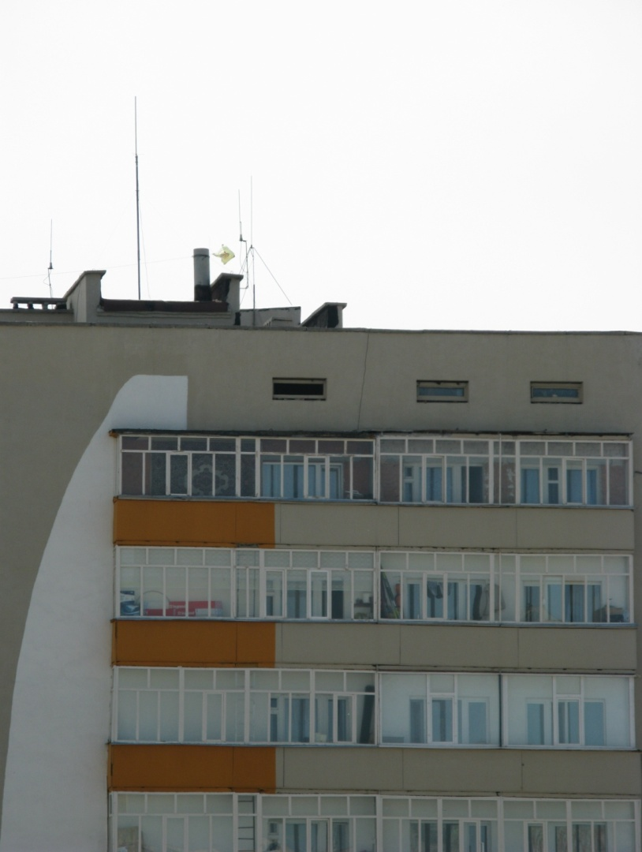

**Обработка анкеты**

**«Взаимоотношение человека с окружающим миром»**

В данной анкете (см.Приложение) представлено 25 действий экологического характера, в которых анкетируемый делает выбор, отражающий его социальное поведение в окружающей среде. Анкетируемому предлагается подтвердить или опровергнуть данные действия, а на часть действий даны варианты возможных решений. Так на действия: 1,4,5,6,9,10,12,13,14,16,18,20,21,24,25 правильным ответом является «Да», на действия: 2,3,8,19,22,23 правильным является «Нет», а при выбор решения правильный ответ - а). Таким образом, за правильные ответы начисляется 1 балл, а за неправильный 0 баллов.

От 20 баллов до 25 баллов – «человек-эколог» Вы знаете как сберечь природу, соблюдая принципы экологического поведения. От 14 баллов до 19 баллов – «человек-общество» Вы стараетесь заботиться об окружающим мире, но поступаете так, как удобно вам. Ниже 14 баллов – «человек-халат» Ваше отношение к природе халатное, забота об окружающей среде Вам чужда.

В анкетировании принимали 2 возрастные группы, которые каждые в свою очередь делились на 2 подгруппы. Таким образом, в 1 группе «Дети» принимали участие младшие и старшие школьники, во 2 группе «Взрослые» - учителя и технический персонал. Проанализировав полученные результаты анкетирования, мы представили их виде диаграмм.

Вывод: Данные исследования наглядно демонстрируют опровержение рабочей гипотезы. Технический персонал и младшие школьники являются более экологически воспитанными.

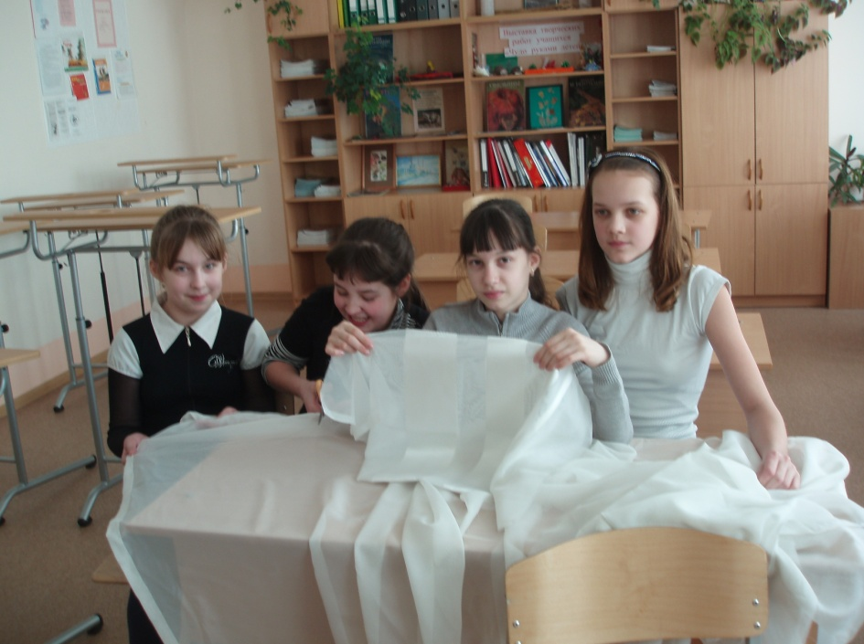Мы кроем, шьем – экологию спасем!

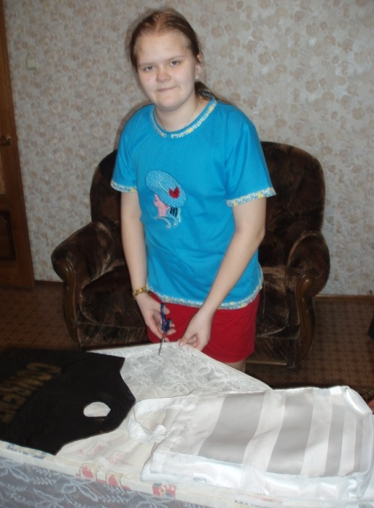

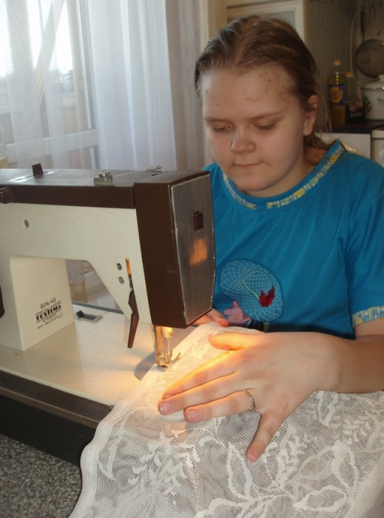

Спасаем экологию, путем раскраивания штор,

И шьем мы экосумочки одним обычным швом,

Давайте же, хорошие, спасем нам милый двор,

И пластику-вредителю дадим на век отпор.

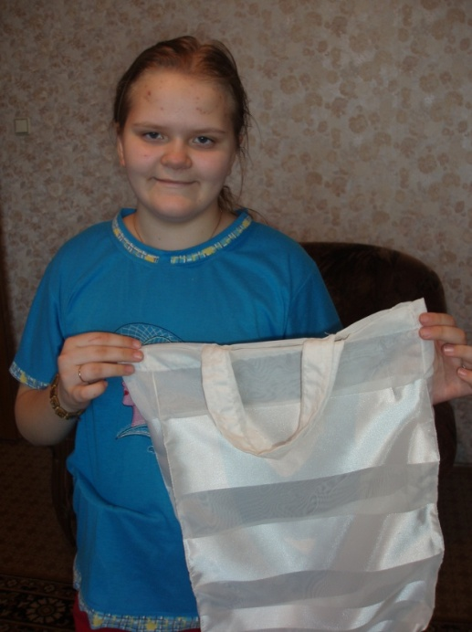

**Реализация проекта**

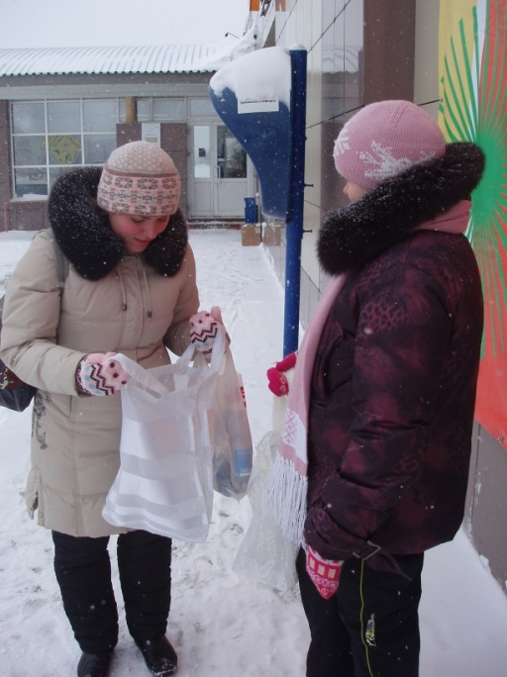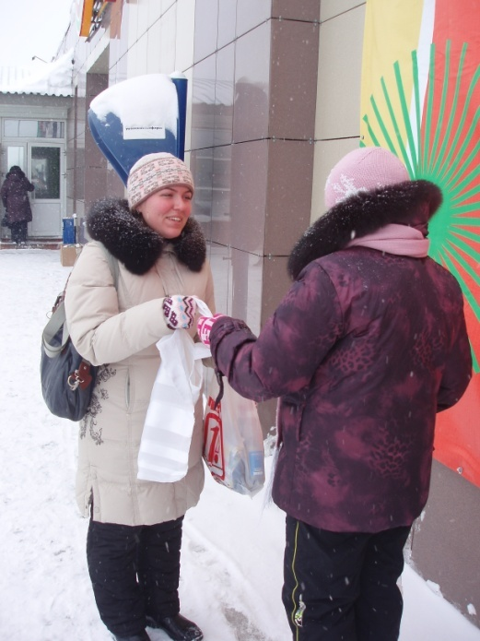

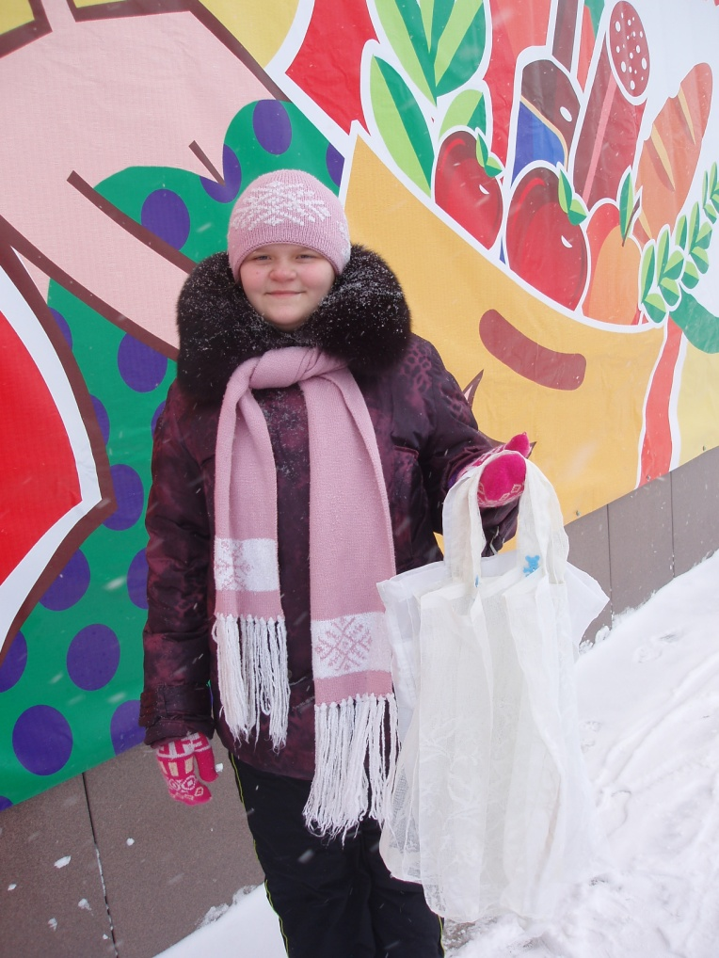

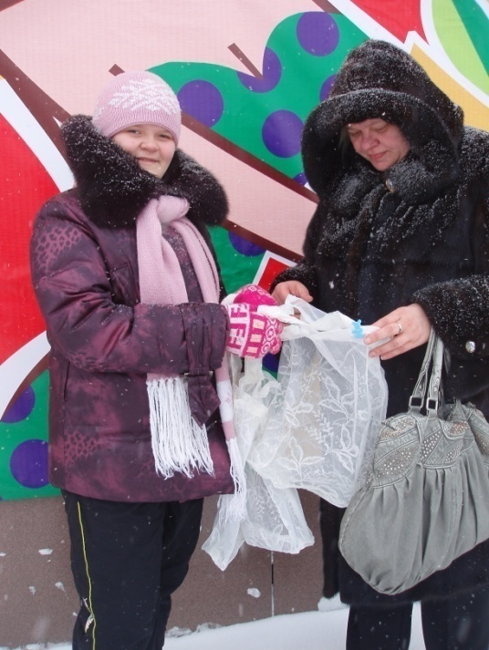

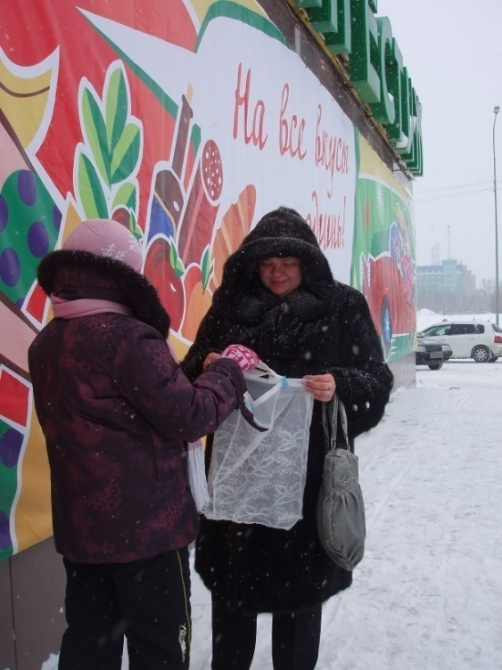

**Заключение**

Человек является живым организмом, который нуждается в пище, воде, воздухе, тепле и безопасности. Для удовлетворения своих нужд человечество черпает ресурсы из окружающей среды, нарушая существующий баланс. Понимая нанесенный урон окружающей среде, публикуются множество изданий, информирующих о состоянии данной проблемы и призывающих проявить бережное отношение к биосфере. Но для улучшения экологической ситуации на планете нужно изменить существующее представление о нравственности.

Так данный проект предоставляет не только решение проблемы использования пластиковых пакетов, но и обличает истинное нежелание людей серьезно отнестись к этой проблеме. Покупатели, ссылаясь на логотип на фирменных пакетах магазина «Престиж»: «Сургут – чистый город на Земле! Пожалуйста, выбрасывайте его только в урну контейнера или мусорный бак» следуя данной просьбе, считают себя, выполнившим экологический долг. Тем самым обманывают себя, так как эти пакеты в конечном итоге попадают в природу и катастрофически загрязняют ее.

Таким образом, решением существующей экологической проблемы можем являться обычная сумка, сшитая из ткани. В современном мире тряпичная сумка, знакомая поколению СССР как авоська, являет собой символ бедности и атрибутом пожилого поколения. Так во благо своим удобствам и нежеланием переломить сложившийся стереотип, люди предпочитают тратить свои деньги на приобретение пакетов с каждым заботливым предложением кассиров: «Вам нужен пакет?».

Первоначально при написании данного проекта мы предполагали, что человек, имеющий высокий социальный статус и материальное благополучие должен быть более экологически воспитанным и с высоко нравственным отношением к природе. Но на практике анкеты показали неверность нашей гипотезы. Так младшие школьник и технический персонал оказались более бережными к окружающей среде.

При реализации нашего проекта мы столкнулись с различными реакциями и эмоциями людей: иронией, недоверием («бесплатный сыр в мышеловке»), пренебрежением, безразличием. Но отрадно было видеть людей, которые брали наши сумки с благодарностью и обещали использовать их вместо пакетов. Считаю для продвижения этой идеи необходима социальная реклама: «Авоська – это модно!». Не будет спроса, не будет предложения.

**Литература**

1. Обзор состояния окружающей среды города Сургута. Шароховская И.М., Таран Ф.И., Беркут Ю.А., Молчанова М.А., Иванова Ю.Г.,ООО Полиграфический центр «Александр», 2002-2006гг.
2. Биосфера и человечество. Швец И.М., Добротина Н.А.,ООО Издательский центр «Вентана - Граф», 2007г.
3. Интернет-ресурс: [www.admhmao.ru](http://www.admhmao.ru)
4. География Ханты-Мансийского автономного округа: Учебное пособие для 8-9-х классов.-М.: Экопрос, 2008г.
5. Ежемесячный журнал «GEO», Пластик в экологии, Татьяна Павлова, №8/август 2009г